Интеграция Сферум-Max
- Обновить DataGate
- Заменить идентификатор сообщества школы и токен доступа сообщества на новый. Для этого в Параграфе в приложении «Система мониторинга информационных ресурсов» выбрать объект образовательной организации. Заменить значение полей на вкладке «База ссылок».
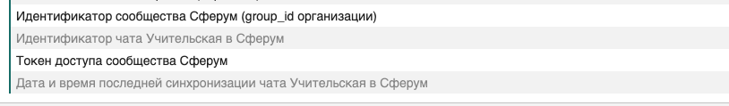
- Проверить, что в приложении «Задачи обмена данными» старая задача «Сервис выгрузки данных в Электронный дневник портала Петербургское образование - Синхронизация чатов и ВКС с платформой VK Сферум» заменена на «Сервис выгрузки данных в Электронный дневник портала Петербургское образование - Синхронизация чатов и ВКС с платформой Макс»
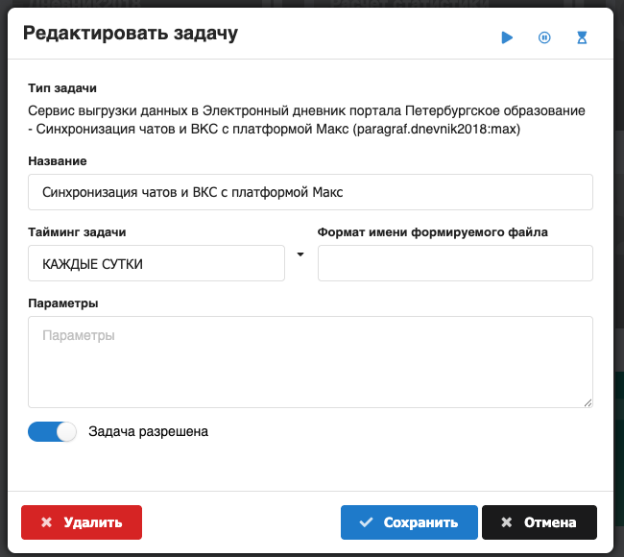

- Пользователям нужно установить мессенджер Max.
- На портале «Петербургское образование»
- Войти на Портал, перейти на вкладку «Чаты». Нажать кнопку «Привязать Сферум».
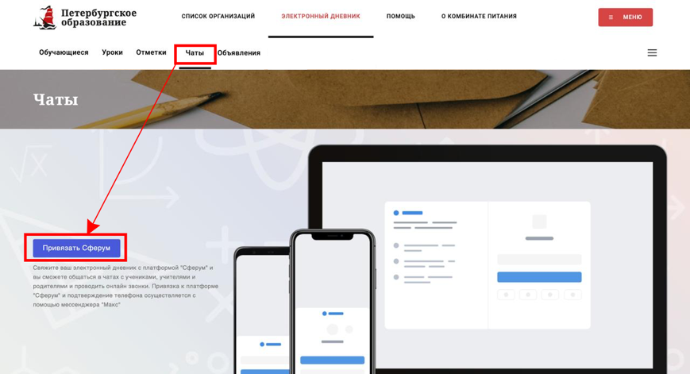
- Указать свой номер телефона.
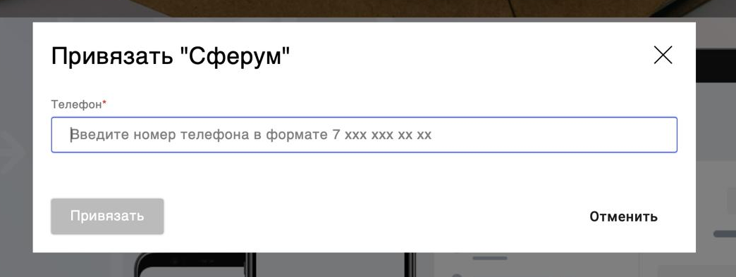
- В Max придет автоматическое сообщение, в котором нужно выбрать «Подключить».
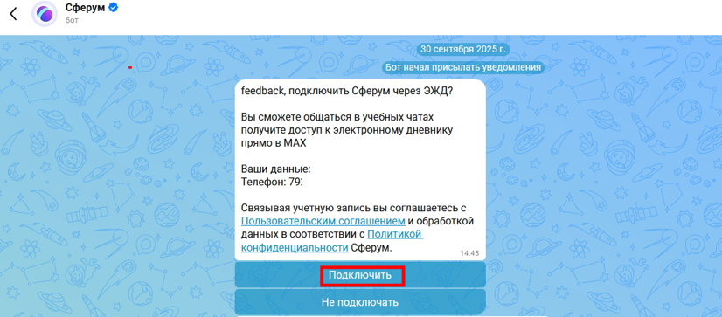
- В карточке персоны (сотрудника, обучающегося, родителя) в Параграфе заменено поле для хранения идентификатора Сферума. Новое название поля: «Идентификатор учётной записи MAX Сферум».
В нём будут автоматически сохранятся идентификаторы MAX-Сферум, полученные из электронного дневника.
- Связка обязательно должна быть выполнена последовательно:
  - для пользователя с ролью «Директор»;
  - для классных руководителей и учителей;
  - для законных представителей и обучающихся.
- Интегрированные чаты будут созданы после того, как:
- будет внесен токен в Параграф,
- будет выполнена связка профиля пользователя на портале «Петербургское образование» с MAX (по списку из п.6).
- отработает автоматически заменная задача обмена со Сферумом в Параграфе.
Важно:
- ни один чат не будет создан без связанного с MAX профиля директора.
- ни один классный чат не будет создан без связанного с MAX профиля директора и связанного с MAX профиля классного руководителя нужного класса.

